8.04.2020r. środa
Witajcie Nasi Kochani Uczniowie!
Serdecznie zachęcamy do wykonania w dniu dzisiejszym wielkanocnych króliczków.
- Wielkanocny króliczek.

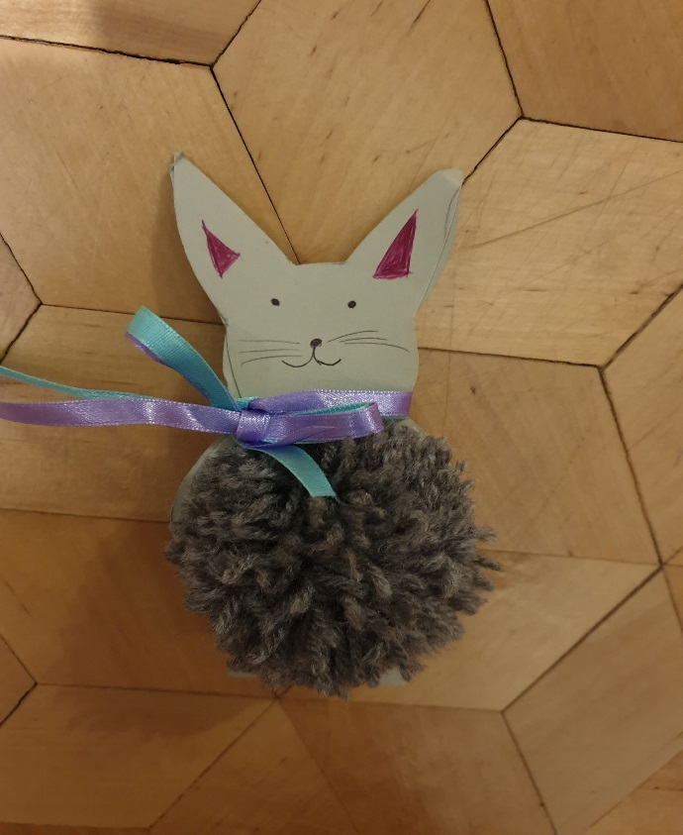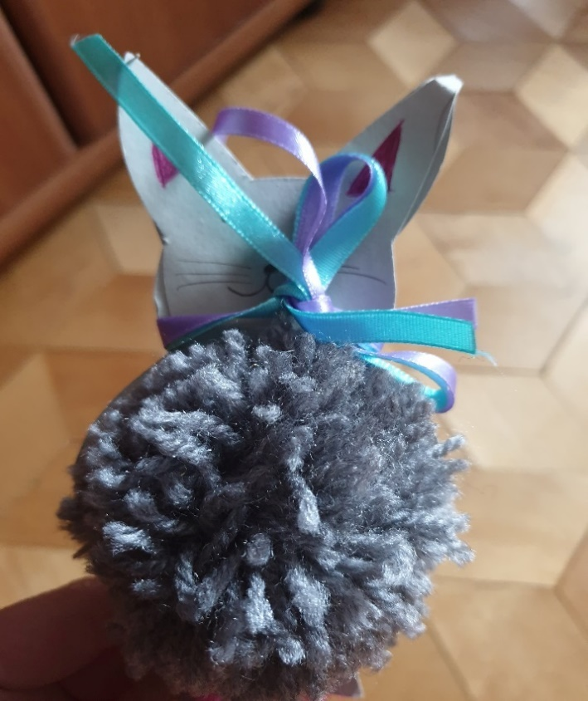
Potrzebne materiały:
- kartki z bloku technicznego, flamaster,
- nożyczki,
- wełna, wstążka.
Należy przygotować szablon królika. W miejscu jego brzucha rysujemy koło, które wycinamy (przygotowanie miejsca do wykonania pompona). Następnie wokół brzucha owijamy wełnę w wybranym kolorze - robimy pompon tradycyjną metodą. Kiedy mamy dużo nawiniętej wełny, rozcinamy ją na zewnątrz, a nitką związujemy pompon. Króliczka ozdabiamy kolorową wstążką i rysujemy mu flamastrem uszy i pyszczek.
- Zajączek z serwetki.
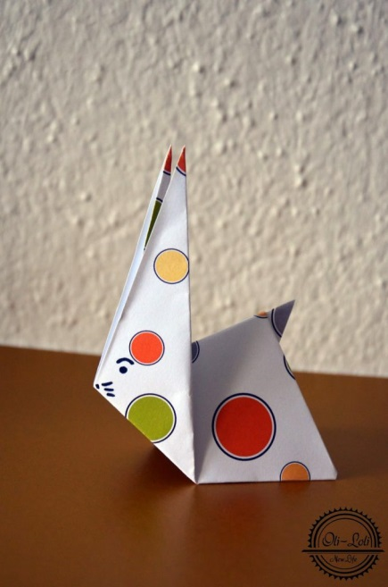

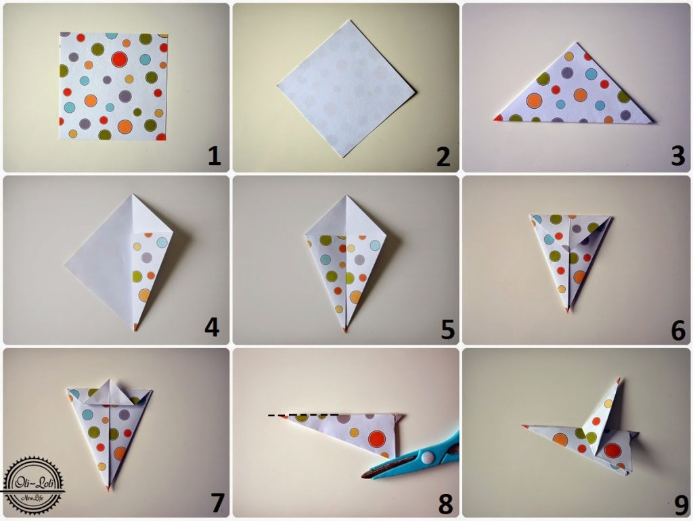
Złóż serwetkę zgodnie z instrukcją.
Potrzebne materiały:
- kolorowa serwetka.
Jeśli wykorzystaliście nasze propozycje, to bardzo się cieszymy, że mogliśmy Wam umilić czas przygotowań do Świąt Wielkanocnych. Kochane dzieci od 25 marca do 8 kwietnia dzielnie pracowałyście
w domu ucząc się z pomocą Rodziców. Należą się Wam wielkie brawa i podziękowania za włożoną pracę.

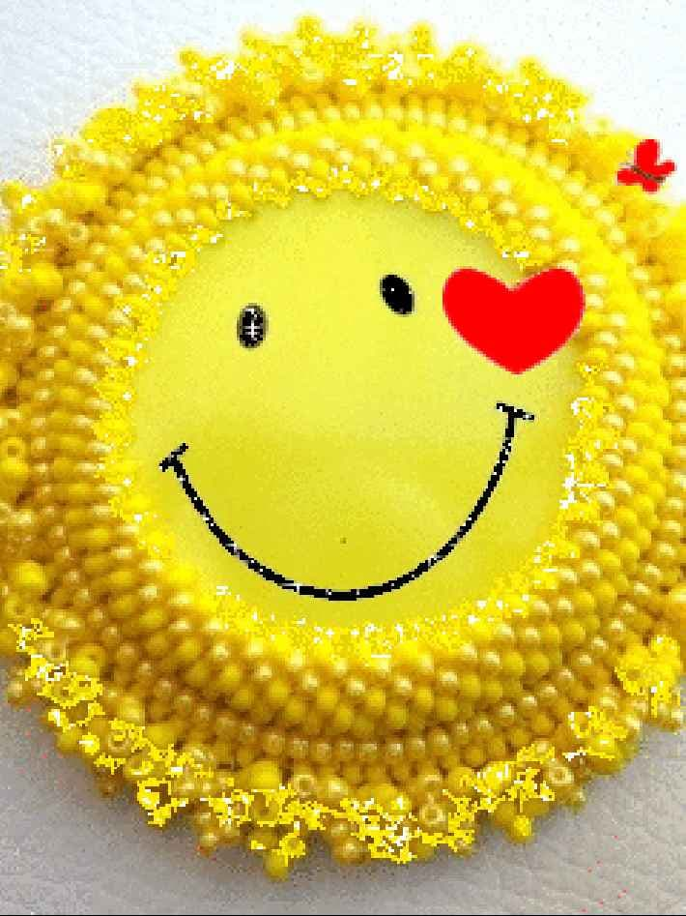

W imieniu całego zespołu świetlicowego składamy Naszym Uczniom i ich Rodzinom życzenia:

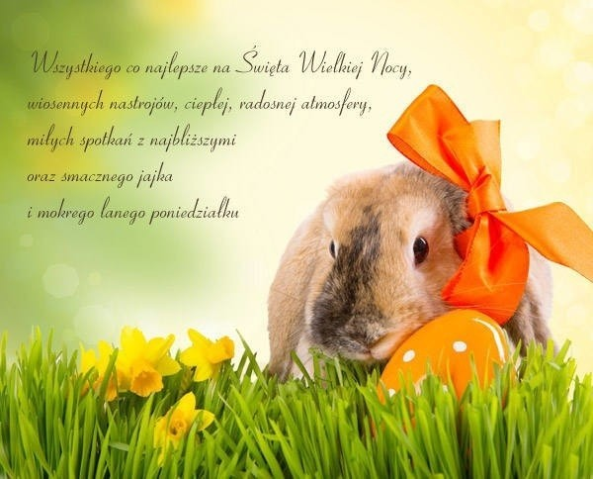

Dbajcie o siebie i spędzajcie miło czas wspólnie z Waszymi bliskimi.
Życzymy miłego okresu świątecznego 😊

Zespół nauczycieli świetlicy szkolnej

